1. 数据库类型： MySQL，下面的操作都用MySQL的图形界面MySQL workbench实现。
2. 操作步骤：
3. 将“hospital”文件夹复制到任意文件目录下；
4. 打开MySQL workbench，输入自己的账号密码进行登录；
5. 选择窗口左侧的Data Import/Restore，导入数据，如图 1所示；

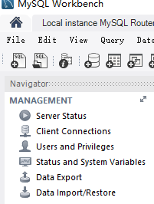

图 1 导入数据

1. 选择“Import from self-contained file”，选择实验材料文件夹中的 U201514699_数据库.sql文件，点击右下角的“start import”按钮开始导入，如图 2所示。

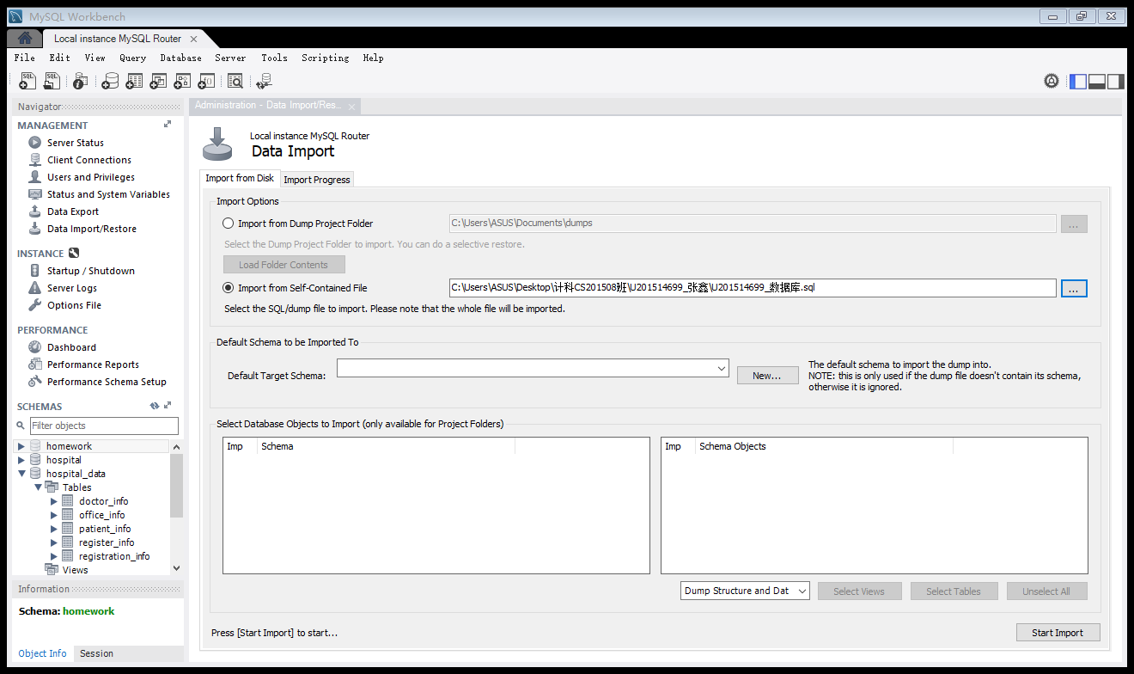

图 2 选择导入文件夹

1. 导入完成后，可在左下角看到已经导入的表格，如图 3所示。如果没有看到，则在任意一个比较存在的数据库上右键 “refresh all” 刷新一下。

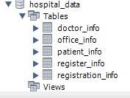

图 3 导入结果